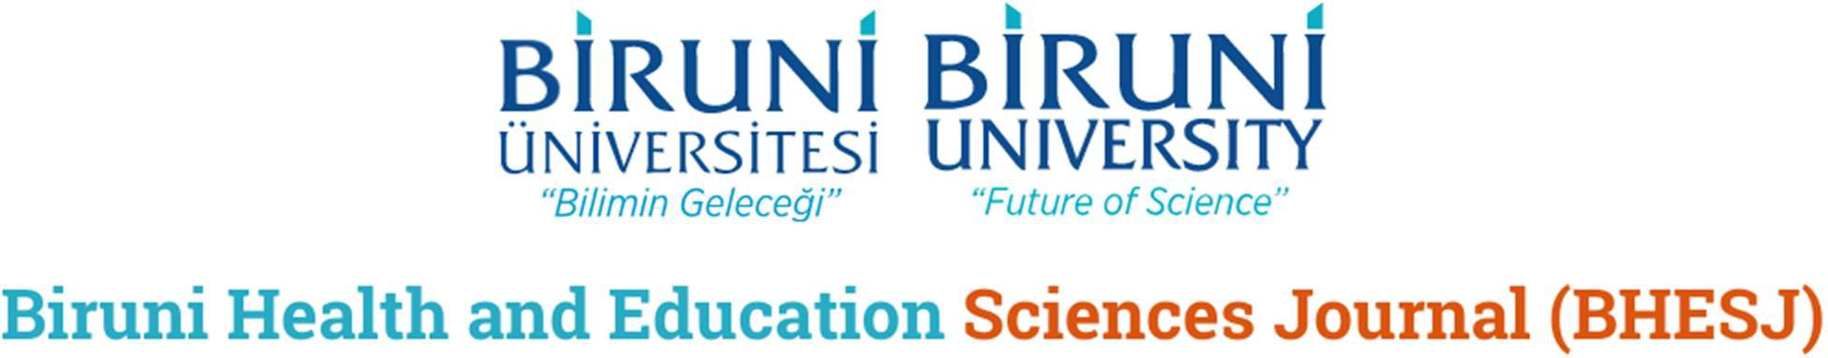

BİRUNİ SAĞLIK VE EĞİTİM BİLİMLERİ DERGİSİ (BSEBD)
BIRUNI HEALTH AND EDUCATION SCIENCES JOURNAL (BHESJ)

ACADEMIC JOURNAL

Biruni Sağlık ve Eğitim Bilimleri Dergisi (BSEBD), yılda iki defa yayınlanan ulusal hakemli bir dergidir.
Biruni Sağlık ve Eğitim Bilimleri Dergisi (BSEBD)’nde yayınlanan tüm yazıların, dil, bilim ve hukukî açıdan bütün sorumluluğu yazarlarına, yayın hakları yayıncıya aittir. Yayıncının yazılı izni olmaksızın kısmen veya tamamen herhangi bir şekilde basılamaz, çoğaltılamaz. Yayın Kurulu dergiye gönderilen yazıları yayınlayıp yayınlamamakta serbesttir.

Biruni Health and Education Sciences Journal (BHESJ) is a national peer-reviewed journal published two times a year.
All responsibility for the language, scientific and legal aspects of all articles published in Biruni Health and Education Sciences Journal (BHESJ) belongs to the authors, and the publishing rights belong to the publisher. It cannot be partially or completely printed or reproduced in any way without the written permission of the publisher. The Editorial Board is free to publish or not to publish the articles submitted to the journal.

ISSN/e-ISSN: 2687-5608

Volume 5/2 2022
Editörler / Editors
Dr. Selçuk ÖZÇELİK - Biruni University

Yayın Kurulu / Editorial Board
Dr. İsmail Tuncer DEĞİM - Biruni University
Dr. Adnan YÜKSEL - Biruni University
Dr. Mehmet Yusuf ÇELİK - Biruni University
Dr. Abdulilah ECE - Biruni University

